Министерство науки и высшего образования Российской Федерации

**Федеральное государственное бюджетное образовательное учреждение**

**высшего образования**

«Владимирский государственный университет

имени Александра Григорьевича и Николая Григорьевича Столетовых»

(ВлГУ)

Кафедра информационных систем и программной инженерии

**Лабораторная работа №4**

**по дисциплине**

**«Графический и веб-дизайн»**

**ЯЗЫК CSS. АНИМАЦИЯ ВЕБ-СТРАНИЦ**

**Выполнил**:

ст. гр. ПРИ-120

Д. А. Грачев

**Принял**:

Шамышев А. А.

Владимир, 2023

ЦЕЛЬ РАБОТЫ

Получить навыки работы с анимацией веб-страницы средствами CSS и JavaScript

ВЫПОЛНЕНИЕ РАБОТЫ

1. Был написан HTML-файл, который наполнен разметкой для формирования куба для анимации

<!doctype *html*>  
<html *lang*="ru">  
<head>  
 <meta *charset*="UTF-8">  
 <meta *name*="viewport"  
 *content*="width=device-width, user-scalable=no, initial-scale=1.0, maximum-scale=1.0, minimum-scale=1.0">  
 <meta *http-equiv*="X-UA-Compatible" *content*="ie=edge">  
 <link *rel*="stylesheet" *href*="style.css">  
 <title>Лабораторная работа 4</title>  
 <script *src*="script.js"></script>  
</head>  
<body>  
<div *class*="wrapper">  
 <div *class*="cubeContainer">  
 <div *class*="cube front">1</div>  
 <div *class*="cube back">2</div>  
 <div *class*="cube right">3</div>  
 <div *class*="cube left">4</div>  
 <div *class*="cube top">5</div>  
 <div *class*="cube bottom">6</div>  
 </div>  
</div>  
<div *class*="inputs">  
 <input *type*="range" *id*="size" *min*="10" *max*="600" *value*="200" *oninput*="onResize(event)">  
 <label>  
 Front(1)  
 <input *type*="color" *id*="frontC" *oninput*="onColorChange(event)" *value*="#5a5a5a">  
 <input *type*="range" *id*="frontO" *min*="0" *max*="100" *value*="70" *step*="5" *oninput*="onOpacityChange(event)">  
 </label>  
 <label>  
 Back(2)  
 <input *type*="color" *id*="backC" *oninput*="onColorChange(event)" *value*="#00d200">  
 <input *type*="range" *id*="backO" *min*="0" *max*="100" *value*="70" *step*="5" *oninput*="onOpacityChange(event)">  
 </label>  
 <label>  
 Right(3)  
 <input *type*="color" *id*="rightC" *oninput*="onColorChange(event)" *value*="#d20000">  
 <input *type*="range" *id*="rightO" *min*="0" *max*="100" *value*="70" *step*="5" *oninput*="onOpacityChange(event)">  
 </label>  
 <label>  
 Left(4)  
 <input *type*="color" *id*="leftC" *oninput*="onColorChange(event)" *value*="#0000d2">  
 <input *type*="range" *id*="leftO" *min*="0" *max*="100" *value*="70" *step*="5" *oninput*="onOpacityChange(event)">  
 </label>  
 <label>  
 Top(5)  
 <input *type*="color" *id*="topC" *oninput*="onColorChange(event)" *value*="#d2d200">  
 <input *type*="range" *id*="topO" *min*="0" *max*="100" *value*="70" *step*="5" *oninput*="onOpacityChange(event)">  
 </label>  
 <label>  
 Bottom(6)  
 <input *type*="color" *id*="bottomC" *oninput*="onColorChange(event)" *value*="#d200d2">  
 <input *type*="range" *id*="bottomO" *min*="0" *max*="100" *value*="70" *step*="5" *oninput*="onOpacityChange(event)">  
 </label>  
</div>  
</body>  
</html>

1. Были написаны стили для раскрашивания и анимации куба
   1. Листинг

*@keyframes* rotate {  
 from {  
 transform: rotateZ(0deg) rotateX(0deg) rotateY(0deg);  
 }  
  
 to {  
 transform: rotateZ(360deg) rotateX(360deg) rotateY(360deg);  
 }  
}  
  
:root {  
 --cube-size: 200px;  
 --cube-radius: calc(var(--cube-size)/2);  
 --perspective: calc(var(--cube-size)/100 * 550);  
 --fontSize: calc(var(--cube-size) * 0.6)  
}  
  
* {  
 padding: 0;  
 margin: 0;  
 box-sizing: border-box;  
}  
  
html {  
 width: 100%;  
 height: 100%;  
 background-color: rgb(34, 34, 38);  
}  
  
body {  
 width: 100%;  
 height: 100%;  
 display: flex;  
 justify-content: center;  
 align-items: center;  
 flex-direction: column;  
}  
  
.inputs {  
 padding: 30px;  
 position: absolute;  
 display: flex;  
 flex-direction: column;  
 row-gap: 20px;  
 top: 0;  
 left: 0;  
}  
  
label {  
 color: white;  
 font-size: 24px;  
}  
  
.wrapper {  
 width: 517px;  
 height: 300px;  
 perspective: var(--perspective);  
 align-items: center;  
 display: flex;  
 justify-content: center;  
}  
  
.cubeContainer {  
 width: var(--cube-size);  
 height: var(--cube-size);transform-style: preserve-3d;  
 display: block;animation: 30s linear infinite rotate;  
  
}  
  
.cube {  
 width: var(--cube-size);  
 height: var(--cube-size);  
 border: 1px solid rgba(255, 255, 255, 0.5);  
 position: absolute;  
 display: flex;  
 justify-content: center;  
 align-items: center;  
 font-family: monospace;  
 font-size: var(--fontSize);  
 color: white;  
}  
  
.front {  
 background: rgba(90, 90, 90, .7);  
 transform: translateZ(var(--cube-radius));  
}  
  
.back {  
 background: rgba(0, 210, 0, .7);  
 transform: rotateY(180deg) translateZ(var(--cube-radius));  
}  
  
.right {  
 background: rgba(210, 0, 0, .7);  
 transform: rotateY(90deg) translateZ(var(--cube-radius));  
}  
  
.left {  
 background: rgba(0, 0, 210, .7);  
 transform: rotateY(-90deg) translateZ(var(--cube-radius));  
}  
  
.top {  
 background: rgba(210, 210, 0, .7);  
 transform: rotateX(90deg) translateZ(var(--cube-radius));  
}  
  
.bottom {  
 background: rgba(210, 0, 210, .7);  
 transform: rotateX(-90deg) translateZ(var(--cube-radius));  
}

* 1. Описание работы: создается 6 граней куба, которым задаются стили для его 3d отображения, а так же задаются переменные для возможности легкого взаимодействия на куб

1. Были написаны скрипты для анимирования куба
   1. Листинг

*const* opacity = {  
 '100': 'FF',  
 '95': 'F2',  
 '90': 'E6',  
 '85': 'D9',  
 '80': 'CC',  
 '75': 'BF',  
 '70': 'B3',  
 '65': 'A6',  
 '60': '99',  
 '55': '8C',  
 '50': '80',  
 '45': '73',  
 '40': '66',  
 '35': '59',  
 '30': '4D',  
 '25': '40',  
 '20': '33',  
 '15': '26',  
 '10': '1A',  
 '5': '0D',  
 '0': '00'  
}  
*function* onResize(e) {  
 *const* root = document.querySelector(':root')  
 root.style.setProperty('--cube-size', e.target.value + 'px')  
}  
*function* onColorChange(e) {  
 *const* target = e.target  
 *const* id = target.id.slice(0, -1)  
 *const* cube = document.querySelector(`div.cube.${id}`)  
 *const* opt = document.querySelector(`input#${id}O`)  
 cube.style.background = `${target.value}${opacity[opt.value]}`  
}  
*function* onOpacityChange(e) {  
 *const* target = e.target  
 *const* id = target.id.slice(0, -1)  
 *const* cube = document.querySelector(`div.cube.${id}`)  
 *const* clr = document.querySelector(`input#${id}C`)  
 cube.style.background = `${clr.value}${opacity[target.value]}`  
}

* 1. Описание работы: было создано 3 функции, которые взаимодействуя со слайдерами влияют на свойства куба(размер, цвет грани, прозрачность грани)

1. Результат работы анимации

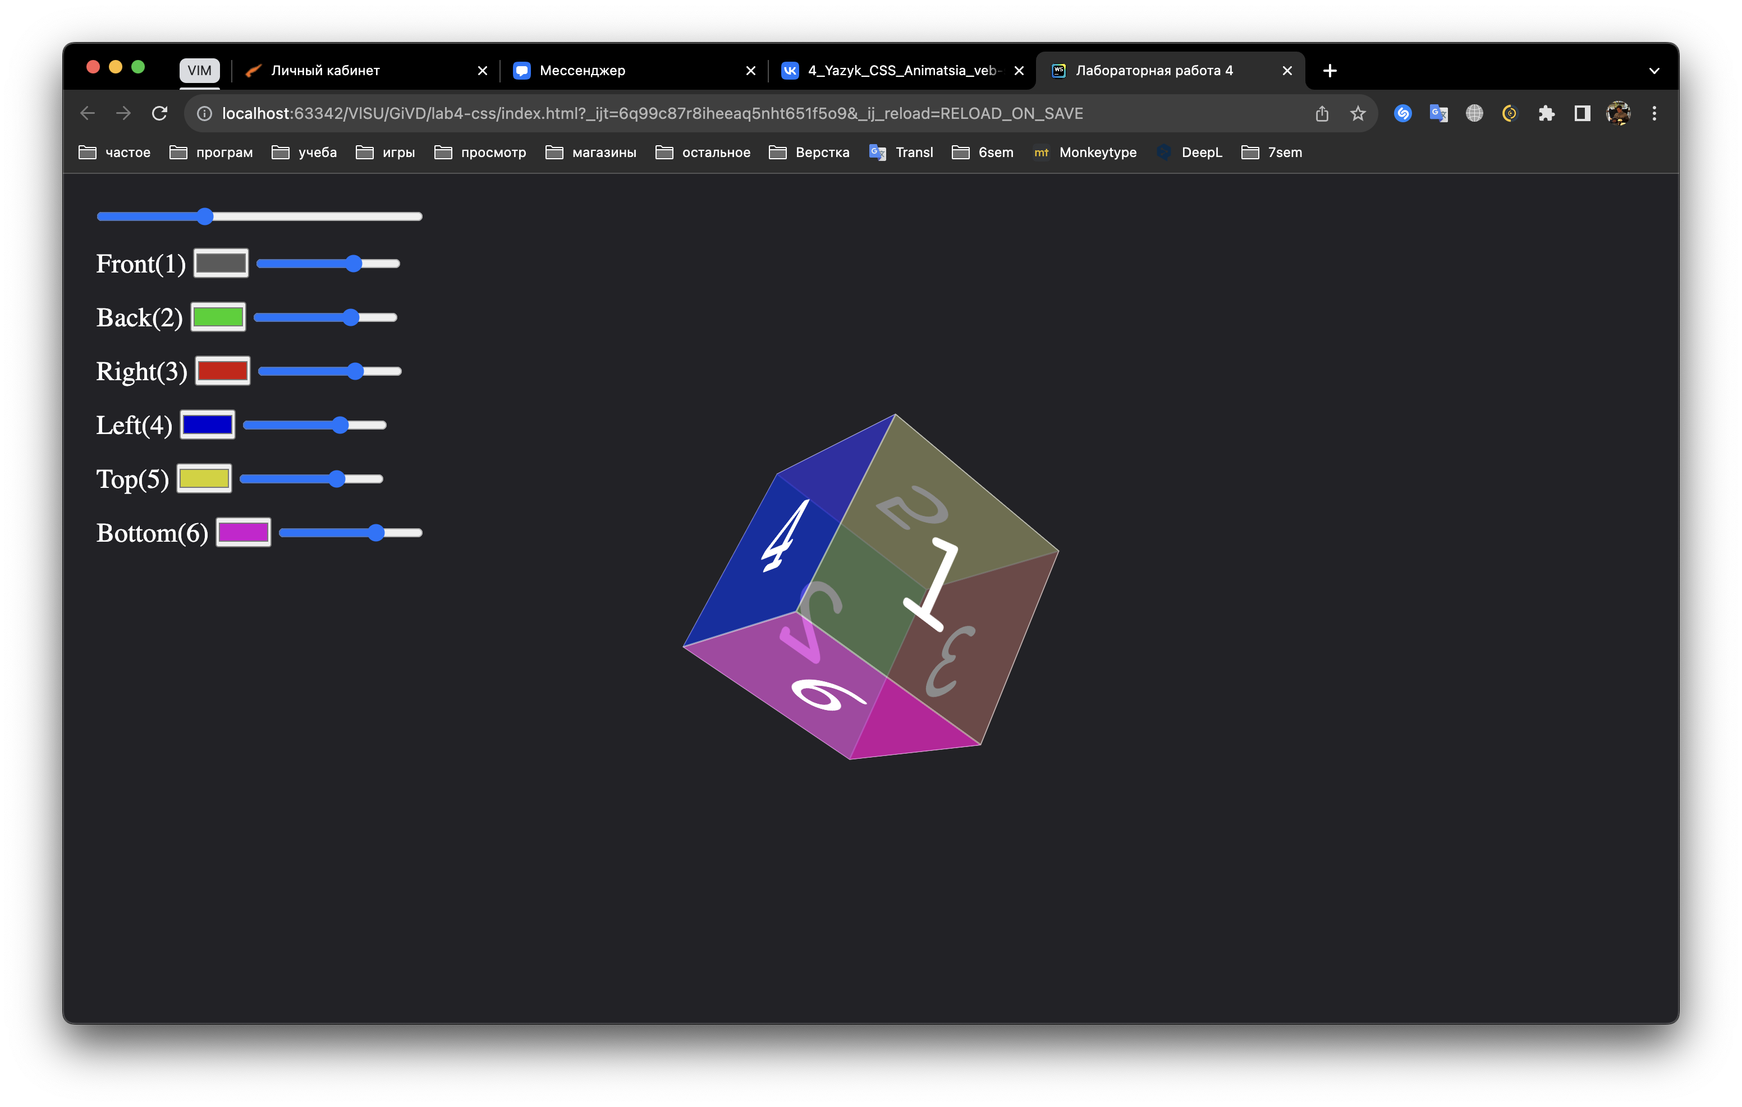

Рисунок . Результат работы анимации

1. Анимация с помощью JavaScript представлена в предыдущей лабораторной работе, где с помощью JavaScript осуществлялось перемещение и смена цвета у персонажей (Рис. 2)

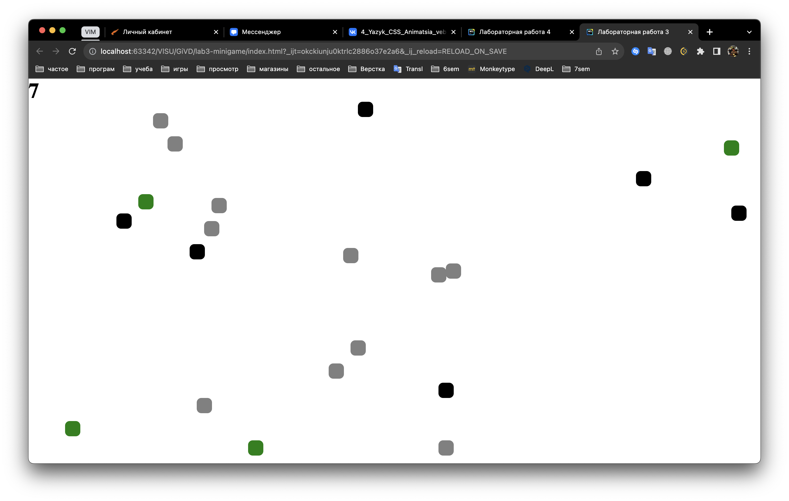

Рисунок . Анимация с помощью JavaScript

ВЫВОД

В ходе выполнения работы были получены навыки работы с анимацией веб-страницы средствами CSS и JavaScript